 | ESCUELA POLITÉCNICA NACIONAL  ESCUELA DE FORMACIÓN DE TECNÓLOGOS  TECNOLOGÍA SUPERIOR EN DESARROLLO DE SOFTWARE | 

ASIGNATURA: | Fundamentos de Inteligencia Artificial
PROFESOR: | Ing. Vanessa Guevara
PERÍODO ACADÉMICO: | 2026-A
ESTUDIANTE: | Emilia Tana
PROYECTO 2DO BIMESTRE
GUÍA PARA DESARROLLADORES
TÍTULO:
Clasificador de prendas con inteligencia artificial
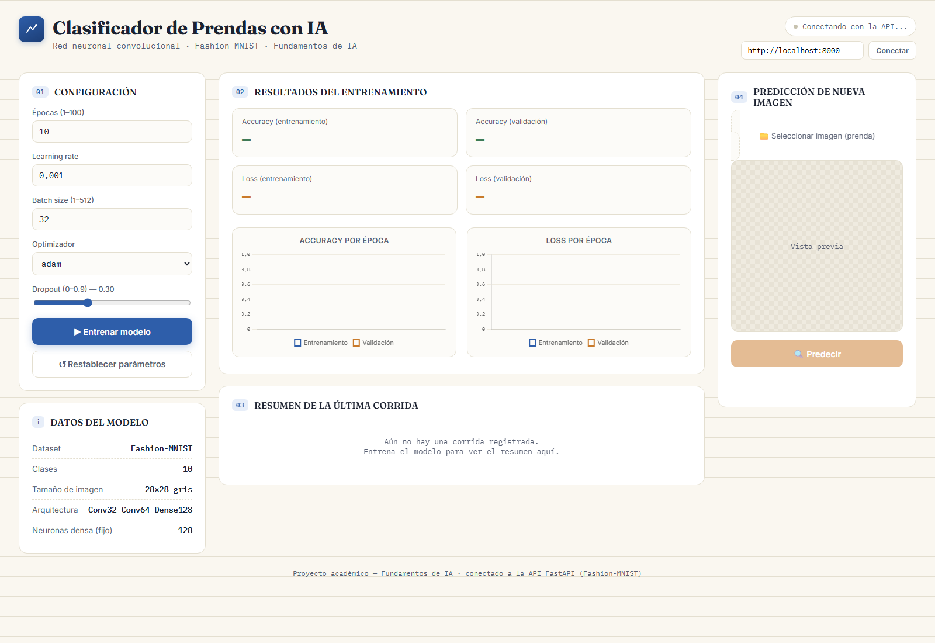
Ariel Arias
Pazmiño Emily
Emilia Tana
Quito – Ecuador
2026

Guía paso a paso para nuevos desarrolladores

1. Primer recorrido
- Lea el README principal.
- Revise backend/config.py para comprender rutas y límites.
- Siga el flujo frontend/script.js → backend/api.py → train.py o predict.py.
- Consulte el contrato completo en API.md.
- Instale las dependencias según MANUAL_TECNICO.md.

2. Preparar el entorno
python -m venv venv
.\venv\Scripts\Activate.ps1
pip install -r requirements.txt
Ejecute backend y frontend en terminales separadas:
uvicorn backend.main:app --reload
python -m http.server 5500 --directory frontend

3. Flujo de una solicitud

Entrenamiento
Formulario → POST /config → TrainConfig
→ POST /train → load_dataset
→ preprocess_data
→ build_model
→ model.fit
→ model.keras + historial.json
→ GET /metrics → gráficas

Predicción
Archivo → POST /predict → guardar en images/
→ preprocess_image
→ load_model (caché)
→ model.predict
→ etiqueta + probabilidades

4. Cómo modificar el proyecto

Añadir un parámetro de entrenamiento
- Añada y valide el campo en TrainConfig.
- Úselo en build_model o train_model.
- Añada el control en index.html.
- Inclúyalo en el objeto config de script.js.
- Documente el campo en README, manual y API.
- Pruebe el valor predeterminado, límites y error 422.

Añadir un endpoint
- Defina ruta y esquema en backend/api.py.
- Mantenga separada la lógica compleja en otro módulo.
- Use códigos HTTP coherentes y respuestas JSON estables.
- Compruebe automáticamente /docs.
- Añada ejemplos a docs/API.md.

Cambiar las clases
No basta con editar labels.json. También debe adaptar el dataset, NUM_CLASSES, la salida de la red y volver a entrenar. Un orden incorrecto produce nombres de clase erróneos aunque el modelo funcione.

5. Estilo y prácticas
- Use nombres descriptivos y docstrings en funciones públicas.
- Centralice constantes y rutas.
- No mezcle procesamiento del modelo con endpoints.
- Capture excepciones específicas cuando sea posible.
- Evite introducir rutas absolutas o valores secretos.
- Mantenga las unidades claras: accuracy del historial está entre 0 y 1; confianza de predicción está entre 0 y 100.
- Actualice documentación y pruebas en el mismo cambio.

6. Pruebas sugeridas

Comprobación sintáctica
python -m compileall backend

Importación de la aplicación
python -c "from backend.main import app; print(app.title)"

Casos mínimos de API
- GET /health devuelve 200.
- POST /config acepta límites válidos y rechaza valores inválidos.
- GET /metrics devuelve listas del mismo tamaño.
- POST /predict devuelve 400 sin modelo.
- Con modelo, probabilidades contiene diez clases.
Para automatizar, se recomienda pytest, fastapi.testclient.TestClient y pruebas unitarias que sustituyan dataset y modelo por dobles ligeros, evitando entrenar en cada ejecución.

7. Puntos delicados
- current_config es global al proceso; no persiste ni está diseñado para múltiples usuarios.
- _model es una caché global. Después de entrenar se reinicia para cargar el archivo nuevo.
- Entrenar dentro de un endpoint síncrono bloquea ese trabajador.
- El archivo subido conserva el nombre proporcionado por el cliente.
- optimizer no está restringido por un enum: cualquier texto distinto de adam selecciona SGD.
- El conjunto x_test se usa como validación; una evaluación científica debería reservar una prueba independiente.

8. Lista antes de enviar cambios
- [ ] El backend compila.
- [ ] La aplicación importa con las dependencias instaladas.
- [ ] Los endpoints modificados conservan o documentan el contrato.
- [ ] La interfaz no muestra errores en consola.
- [ ] No se añadió el entorno virtual ni el modelo a Git.
- [ ] Se actualizaron README y documentos relacionados.
- [ ] Las capturas siguen representando el sistema actual.

